**<FrutMrut.ru> - Формулы по физике**

**9 класс**

Равноускоренное движение

**v=v0+a*t**

v – скорость в данный момент времени [м/с] (метр в секунду)

v0 – скорость в начальный момент времени [м/с] (метр в секунду)

а – ускорение [м/с2] (метр на секунду в квадрате)

t –время[c] (секунда)

Путь при равноускоренном движении

**s=v0*t+**

**s=*t**

**s=**

s – путь[м] (метр)

v – скорость в данный момент времени [м/с] (метр в секунду)

v0 – скорость в начальный момент времени [м/с] (метр в секунду)

а – ускорение [м/с2] (метр на секунду в квадрате)

t –время[c] (секунда)

Импульс тела

**p=m*v**

p – импульс[кг*м/с] (килограммометр в секунду)

m – масса[кг] (килограмм)

v–скорость тела [м/с] (метр в секунду)

Закон сохранения импульса

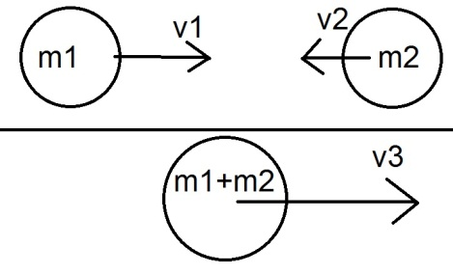 **$\vec{p_{1}}$ + $\vec{p_{2}}$ = $\vec{p_{3}}$, т.е.**

**Векторная сумма импульсов тел до взаимодействия равна векторной сумме импульсов тел после взаимодействия.**

Для случая, представленного на рисунке,

**m1*v1-m2*v2=(m1+m2)*v3**

Два других типичных случая:

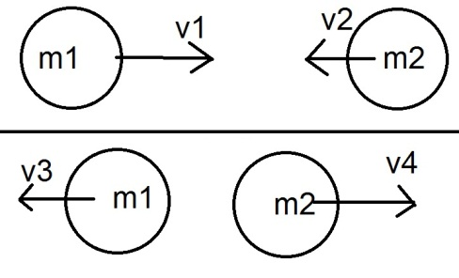**m1*v1-m2*v2=m2*v4-m1*v3**

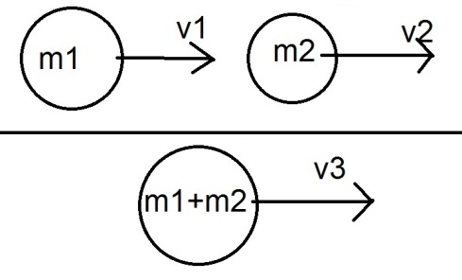**m1*v1+m2*v2=(m1+m2)*v3**

Ядерные реакции

**+→+**

**m1+m2=m3+m4**

**q1+q2=q3+q4**

A,B,C,D – вещества, вступившие в реакцию

m1, m2, m3, m4 – относительная атомная масса веществ

q1, q2, q3, q4 – заряд ядер веществ

Основные обозначения:

${}_{-1}^{0}e$– электрон

${}_{1}^{1}H$, ${}_{1}^{1}p$– протон, ядро атома водорода

${}_{0}^{1}n$– нейтрон

ϒ – гамма-излучение

Некоторые виды ядерных реакций:

1. α-распад

**→+**

**m1=4+m2**

**q1=2+q2**

– ядро атома гелия, α-частица

1. β-распад

**→+**

**m1=m2**

**q1=q2-1**

– электрон, β-частица

1. Термоядерная реакция

${}_{1}^{2}H$**+ ${}_{1}^{3}H$ → ${}_{2}^{4}{He}$ + ${}_{0}^{1}n$ +Q**

Q – тепло

Основные виды излучений

α-излучение – останавливается листом бумаги, кожей, одеждой

β-излучение – останавливается слоем свинца толщиной 15 см

ϒ-излучение – останавливается стеной бетона толщиной 1,5 метра

Правило левой руки (Направление силы Лоренца)

1. 4 пальца по направлению магнитных линий

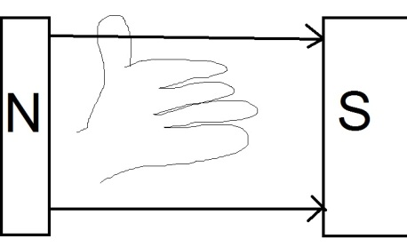

1. линии тока входят в ладонь

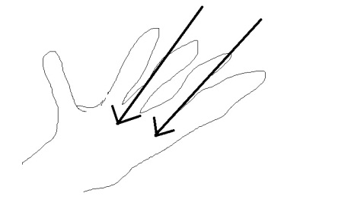

1. большой палец показывает направление силы Лоренца

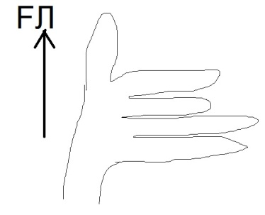

Правило правой руки (буравчика) (Направление магнитных линий)

1)Большой палец направляем по току

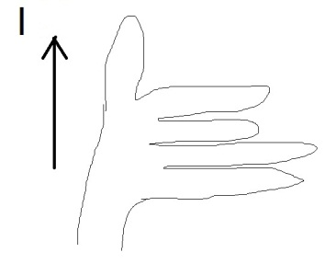

2)Обхватывая проводник, узнаем направление магнитных линий:

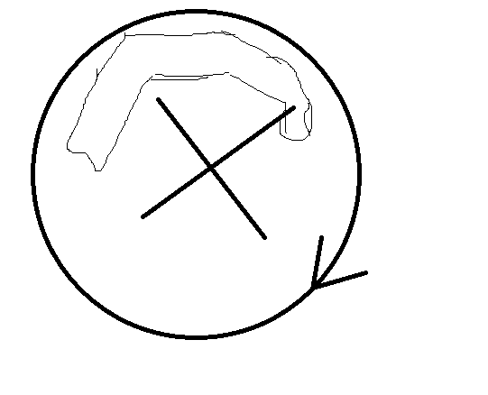

Количество вещества

**ν= $\frac{N}{N_{A}}$**

ν – количество вещества [моль]

N – количество молекул вещества

NA=6*1023–постоянная Авогадро [моль-1]

**ν=**

m – масса вещества [кг] (килограмм)

M – молярная масса [кг/моль] (килограмм на моль)

Давление идеального газа

**P=m0*n\***

P – давление[Па] (Паскаль)

m0–масса одной молекулы [кг] (килограмм)

n – количество молекул []

$\overline{v^{2}}$**–** квадрат средней скорости молекул [м2/с2] (метр в квадрате на секунду в квадрате)

**p*V=N*k*T**

V – объем газа [м3] (метр кубический)

T – абсолютная температура газа [⁰К] (градус Кельвина) Т (0К)=t (0C)+273,15

k – постоянная Больцмана k=1,38*10-23Дж/К (Джоуль на Кельвин)

Уравнение Менделеева-Клайперона

**P*V=ν*R*T**

ν – количество вещества [моль](моль)

R – газовая постоянная R=8,31 Дж/моль*0К (Джоуль на моль-градус Кельвина)

**ΔU=Q-A**

ΔU – изменение внутренней энергии [Дж] (Джоуль)

Q – полученное тепло [Дж] (Джоуль)

**U= $\frac{i}{2}$*ν*R*T, для одноатомного газа U= $\frac{3}{2}$*ν*R*T**

Газовые процессы

1)изобарический

**P=const (давление постоянно)**

**==const1**

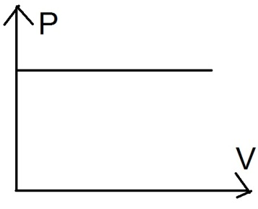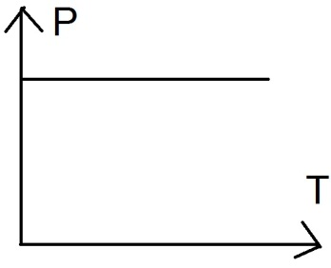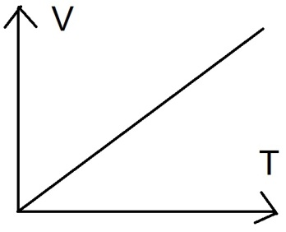

**A=p*ΔV**

**ΔU= $\frac{3}{2}$*ν*R*ΔT**

2)Изотермический

**T=const (температура постоянна)**

**P1*V1=P2*V2=const1**

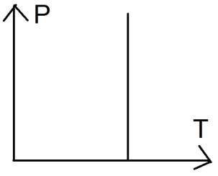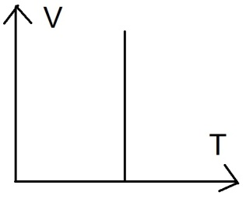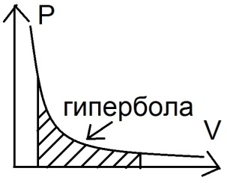

**A=S (площадь под графиком P(V))**

**ΔU=0 (т.к. ΔТ=0)**

3)Изохорический

**V=const (постоянный объём)**

**==const1**

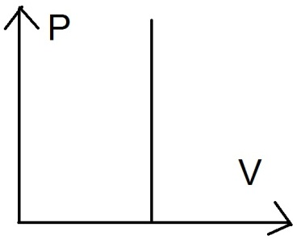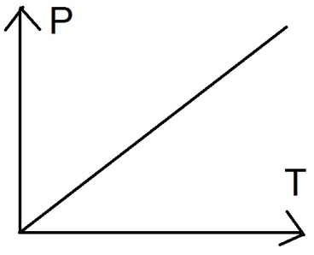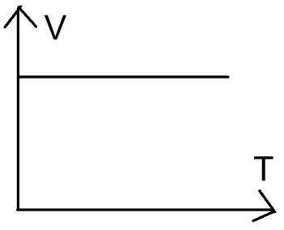

**A=0 (т.к. ΔV=0)**

**ΔU=*ν*R*ΔT**